securite incendie
B
A
C

P
R
O
F
E
S
S
I
O
N
N
E
L

A
S
I

L
P

C
E
S
A
R

B
A
G
G
I
O

Les critères de choix des S.S. I.

Remarque : Cette présentation à été élaborée à l’aide de « E-GUIDES » d’équipement issue du catalogue LEGRAND disponible sous forme informatique à l’adresse suivante : http://www.legrand.fr/
B
A
C

P
R
O
F
E
S
S
I
O
N
N
E
L

A
S
I

L
P

C
E
S
A
R

B
A
G
G
I
O
Chaque établissement est un cas particulier qui impose des installations spécifiques, en fonction de l'activité, de l'effectif et de sa classification.
B
A
C

P
R
O
F
E
S
S
I
O
N
N
E
L

A
S
I

L
P

C
E
S
A
R

B
A
G
G
I
O
Pour chaque chantier, un tableau de choix propose une solution de produits dans le respect de la réglementation.

C R I T È R E S D E C H O I X

Spécificité d’un établissement

Tous les établissements, selon leur activité et l’effectif du public qui les fréquente, imposent des installations de sécurité spécifiques.
Il est impératif de déterminer ces types et catégories pour réaliser une installation d’éclairage ou d’alarme incendie conforme à la

La réglementation distingue quatre sortes d’établissements : les établissements recevant du public (ERP), les établissements recevant des travailleurs (ERT), les locaux d’habitation, et les immeubles de grande hauteur (IGH).

Les ERP (établissements recevant du public)
Les ERP sont classés en plusieurs types suivant leur activité (banque, musée, café, lieu de culte…).
Chaque type est repéré par une ou plusieurs lettres. A cette classification s’ajoute la définition d’une catégorie, établie en fonction de l’effectif du public qu’ils peuvent recevoir. Il est impératif de connaître à quel type d’activité se rapporte l’établissement.
Pour déterminer l’activité de l’établissement faisant l’objet de votre projet, reportez-vous au tableau ci-contre.

Les ERT (établissements recevant des travailleurs)
Assujettis à la législation du travail, ces établissements n’imposent pas la définition d’une catégorie. Certains sont soumis à des règles additives supplémentaires.

Les locaux d'habitations
Ils sont classés en familles en fonction de leur nombre d'étages et non de l'effectif.

Les IGH (immeubles de grande hauteur)
Ils comprennent tous bâtiments dont le plancher bas du dernier niveau est à plus de 50 m pour les immeubles d’habitation et 28m pour les autres immeubles.
B
A
C

P
R
O
F
E
S
S
I
O
N
N
E
L

A
S
I

L
P

C
E
S
A
R

B
A
G
G
I
O
Liste alphabétique des établissements

A  Administration  Aérienne (gare)  Altitude (restaurant)  Altitude (hôtel)  Archives  Atelier (recevant  des travailleurs)  Auberge de jeunesse  Audition (salle)  B  Bal  Banque  Bar  Bateau stationnaire  Bazar  Bibliothèque  Billard (salle de)  Boissons (débit de)  Brasserie  Bureau (recevant  du public)  Bureau (recevant  uniquement  des travailleurs)  C  Café  Camping  Centre commercial  Centre d’aide  par le travail (CAT)  Centre de documentation  Centre médico-éducatif  Chantier  Chambre d’hôtes  Chapiteau  Cinéma  Clinique  Collège  Colonie de vacances  Conférences (salle de)  Crèche | W  GA  OA  OA  S  -  R  L  P  W  N  EF  M  S  P  N  N  W  -  N  -  M  -  -  S  J  -  -  CTS  L  U  R  R  L  R | D  Dancing  Danse (salle de)  Débit de boissons  Discothèque  Documentation (centre de)  E  École  Église  Établissement de culte  Établissement  d’enseignement  Établissement  de plein air  Établissement de soins  Établissement flottant  Exposition (salle d’)  Exposition commerciale  (salle d’)  Exposition culturelle  F  Flottant (établissement)  Foyer-logement pour personnes âgées ou personnes handicapées  G  Galerie marchande  Garderie  Gare aérienne  Gare souterraine  Gîtes communaux,  de groupe, d'étape, d'enfants, équestre  Gonflable (structure)  H  Habitation  Habitat de loisirs  Hôpital  Hôpital de jour  Hôtel  Hôtel d’altitude | P  P  N  P  S  R  V  V  R  PA  U  EF  T  T  Y  EF  -  M  R  GA  GA  -  SG  -  -  U  U  O  OA | I-J  Internat  Immeuble d’habitation  Immeuble de  grande hauteur  Jeux (salle de)  L  Local à risques  d’explosion (BE2)  Local industriel  Local technique  Logement collectif  Lycée  M  Magasin de vente  Mairie  Maison familiale  Maison de retraite  Manège équestre  (couvert)  Manège équestre  (de plein air)  Mosquées  Motels  Multimédia (salle)  Musées  O  Omnisports (salle)  P  Parking couvert  à caractère industriel  et commercial Parking couvert  d'habitation  Patinage (piste de)  Patinage (couverte)  Pension de famille  Piscine couverte  Piscine découverte  Plein air  (établissement de)  Pouponnière | R  -  -  P  -  -  -  -  R  M  W  -  J  X  PA  V  O  L  Y  X  PS  -  PA  X  O  X  PA  PA  U | R  Refuge de montagne  Résidence de  personnes âgées  Résidence* de  personnes handicapées  Restaurant  Restaurant d’altitude  S  Salle de réunions  Salle d’audition Salle de conférences  Salle de danse  Salle d’exposition  à vocation commerciale  Salle de jeux  Salle de quartier  Salle omnisports  Salle polyvalente (hors type X)  Serre horticole  (avec vente au détail)  Soins (établissement de)  Spectacle (salle de)  Sport (terrain de)  Sportif  (établissement couvert)  Stade  Structure d'accueil pour  personnes âgées et  personnes handicapées  Structure gonflable  Synagogue  T-U-V  Temple  Tente  Terrain de sport  Théâtre  Usine  Vente (magasin de) | REF  -  -  N  OA  L  L  L  P  T  P  L  X  L  M  U  L  PA  X  PA  J  SG  V  V  CTS  PA  L  -  M

Détermination de la catégorie en fonction de l’effectif.
B
A
C

P
R
O
F
E
S
S
I
O
N
N
E
L

A
S
I

L
P

C
E
S
A
R

B
A
G
G
I
O

Pour définir la catégorie, il s’agit d’abord de calculer l’effectif du public et du personnel pouvant fréquenter l’établissement, en fonction des spécificités et règlements propres à chaque type d’ERP.
Les différentes catégories

■ 5e catégorie : effectif du public inférieur à 301 personnes (il ne faut pas compter le personnel) et dans la limite réglementaire.

■ 4e catégorie : effectif du public inférieur à 301 personnes et supérieur aux limites de la 5e catégorie.

■ 3e catégorie : effectif compris entre 301 et 700 personnes.

■ 2e catégorie : effectif compris entre 701 et 1500 personnes.

■ 1e catégorie: effectif supérieur à 1500 personnes.

Exemples de calcul

Exemple 1 : type W (banque)
L’effectif du public est supérieur à 200 personnes sur l’ensemble des niveaux. L’établissement est classé au-dessus de la 5e catégorie.

Calcul de l’effectif :
Ajout de l’effectif du personnel à l’effectif du public :
230 + 90 = 320 personnes.
L’établissement est classé en 3e catégorie.

Exemple 2 : type N(restaurant)
- Rez-de-chaussée : salle de restaurant de 150 m2.
- Sous-sol : salon de 80 m2.
- Aménagement fixe : 30 m2 au rez-de-chaussée et 16 m2 en sous-sol, il faut compter la surface réelle des aménagements fixes prévus dans le local (sauf tables et chaises).
Calcul de l’effectif :
• Au rez-de-chaussée : la restauration est assise, donc il faut compter 1 pers./m2 :
150 m2 - 30 m2 = 120 m2 utiles, donc 120 personnes.
• Au sous-sol : la restauration est assise donc il faut compter 1 pers./m2 :
80 m2 - 16 m2 = 64 m2 utiles, donc 64 personnes.
Total : 120 + 64 = 184 personnes, donc établissement de 5e catégorie et l’effectif du personnel n’est pas pris en compte.

Établissement spécialisé pour enfants en bas âge
** Le groupement sera classé en 4e catégorie au moins
si l’un des établissements est de 4e catégorie
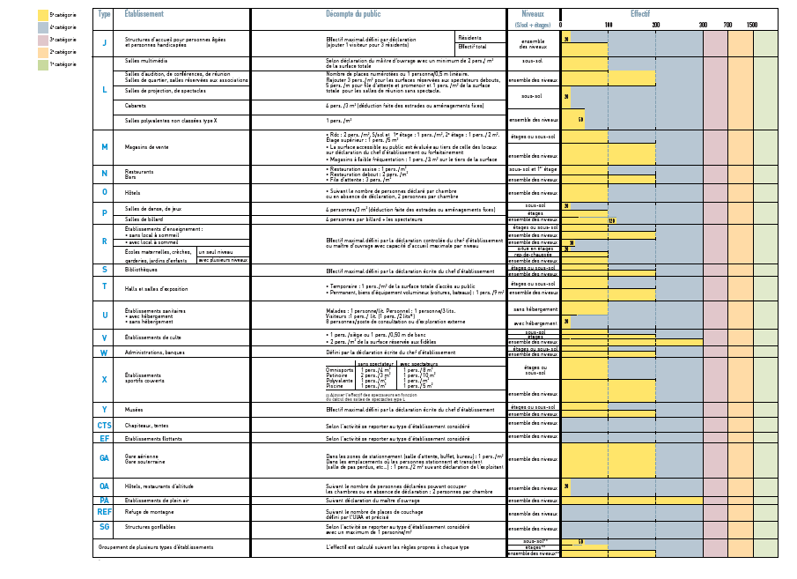
B
A
C

P
R
O
F
E
S
S
I
O
N
N
E
L

A
S
I

L
P

C
E
S
A
R

B
A
G
G
I
O
Choix du SSI et de l’équipement d’alarme.
B
A
C

P
R
O
F
E
S
S
I
O
N
N
E
L

A
S
I

L
P

C
E
S
A
R

B
A
G
G
I
O

~ Catégorie de SSI non spécifié par la Réglementation
■ Choix spécifié par la Réglementation
(1) 5ème catégorie : les établissements à simple rez de chaussée dont les locaux à sommeil débouchent directement sur l'extérieur doivent être équipés d'un équipement d'alarme de type 4 (type 2b si mesures spéciales pour personnes handicapées).
* 5% avec un minimum de 4 au rez-de-chaussée et 2% avec un minimum de 2 aux autres niveaux pour les centres commerciaux.
B
A
C

P
R
O
F
E
S
S
I
O
N
N
E
L

A
S
I

L
P

C
E
S
A
R

B
A
G
G
I
O

